ｽﾍﾟｸﾄﾙﾗﾍﾞﾙ: ｽﾍﾟｸﾄﾙ 1

ﾗｲﾌﾞﾀｲﾑ 120.0 s

収集ｼﾞｵﾒﾄﾘ[度] :

試料傾斜角 = 0.0

方位角 = 0.0

ｴﾚﾍﾞｰｼｮﾝ = 30.0

加速電圧 = 10.00 kV

ｽﾍﾟｸﾄﾙ全ｶｳﾝﾄ数 = 188933

|  |  |  |  |
| --- | --- | --- | --- |
| ｻﾝﾌﾟﾙﾃﾞｰﾀ : | ｴﾈﾙｷﾞｰ[eV] | 分解能[eV] | ｶｳﾝﾄ数 |
| ｽﾄﾛｰﾌﾞ : | 3.8 | 52.02 | 1195662 |
|  |  |  |  |

定量最適化がおこなわれていません

ｽﾍﾟｸﾄﾙ処理 :

省略されたﾋﾟｰｸはありません

処理ｵﾌﾟｼｮﾝ : 酸素 ｽﾄｲｷｵﾒﾄﾘ (ﾉｰﾏﾗｲｽﾞ)

繰り返し回数 = 2

ｽﾀﾝﾀﾞｰﾄﾞ :

Na Albite 1999/06/01

Mg MgO 1999/06/01

Al Al2O3 1999/06/01

Si SiO2 1999/06/01

P GaP 1999/06/01

S FeS2 1999/06/01

K MAD-10 Feldspar 1999/06/01

Ca Wollastonite 1999/06/01

Cr Cr 1999/06/01

Mn Mn 1999/06/01

Fe Fe 1999/06/01

Ni Ni 1999/06/01

|  |  |  |  |  |  |
| --- | --- | --- | --- | --- | --- |
| 元素 | 質量濃度 | 原子数 | 化合物 | 化学式 |  |
|  | [%] | 濃度[%] | 濃度[%] |  |  |
| Na K | 0.37 | -0.44 | 0.50 | Na2O |  |
| Mg K | 13.54 | -15.23 | 22.46 | MgO |  |
| Al K | 0.20 | -0.20 | 0.37 | Al2O3 |  |
| Si K | 12.94 | -12.60 | 27.68 | SiO2 |  |
| P K | -79.01 | 69.74 | -181.03 | P2O5 |  |
| S K | -66.43 | 56.64 | -165.86 | SO3 |  |
| K K | -0.75 | 0.53 | -0.91 | K2O |  |
| Ca K | 2.12 | -1.45 | 2.97 | CaO |  |
| Cr K | -1.89 | 0.99 | -2.76 | Cr2O3 |  |
| Mn K | -2.65 | 1.32 | -3.42 | MnO |  |
| Fe K | 306.31 | -149.97 | 394.07 | FeO |  |
| Ni K | 4.66 | -2.17 | 5.94 | NiO |  |
| O | -89.43 | 152.83 |  |  |  |
| ﾄｰﾀﾙ | 100.00 |  |  |  |  |

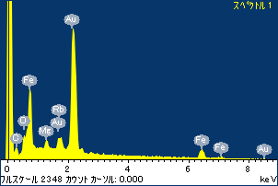

ﾌﾟﾛｼﾞｪｸﾄ : ﾌﾟﾛｼﾞｪｸﾄ 1

ｵｰﾅｰ : Administrator

領域 分析領域 2

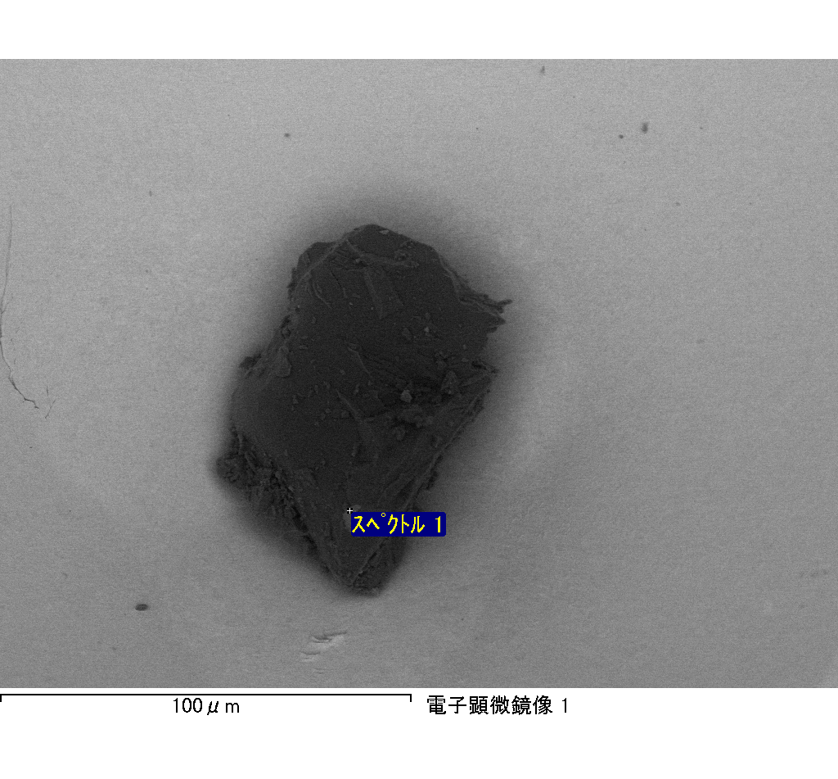

ｽﾍﾟｸﾄﾙﾗﾍﾞﾙ: ｽﾍﾟｸﾄﾙ 2

ﾗｲﾌﾞﾀｲﾑ 120.0 s

収集ｼﾞｵﾒﾄﾘ[度] :

試料傾斜角 = 0.0

方位角 = 0.0

ｴﾚﾍﾞｰｼｮﾝ = 30.0

加速電圧 = 10.00 kV

ｽﾍﾟｸﾄﾙ全ｶｳﾝﾄ数 = 182192

|  |  |  |  |
| --- | --- | --- | --- |
| ｻﾝﾌﾟﾙﾃﾞｰﾀ : | ｴﾈﾙｷﾞｰ[eV] | 分解能[eV] | ｶｳﾝﾄ数 |
| ｽﾄﾛｰﾌﾞ : | 3.8 | 52.18 | 1195699 |
|  |  |  |  |

定量最適化がおこなわれていません

ｽﾍﾟｸﾄﾙ処理 :

省略されたﾋﾟｰｸはありません

処理ｵﾌﾟｼｮﾝ : 酸素 ｽﾄｲｷｵﾒﾄﾘ (ﾉｰﾏﾗｲｽﾞ)

繰り返し回数 = 2

ｽﾀﾝﾀﾞｰﾄﾞ :

Na Albite 1999/06/01

Mg MgO 1999/06/01

Al Al2O3 1999/06/01

Si SiO2 1999/06/01

P GaP 1999/06/01

S FeS2 1999/06/01

K MAD-10 Feldspar 1999/06/01

Ca Wollastonite 1999/06/01

Cr Cr 1999/06/01

Mn Mn 1999/06/01

Fe Fe 1999/06/01

Ni Ni 1999/06/01

|  |  |  |  |  |  |
| --- | --- | --- | --- | --- | --- |
| 元素 | 質量濃度 | 原子数 | 化合物 | 化学式 |  |
|  | [%] | 濃度[%] | 濃度[%] |  |  |
| Na K | 0.84 | 1.20 | 1.14 | Na2O |  |
| Mg K | 220.05 | 296.18 | 364.86 | MgO |  |
| Al K | 4.63 | 5.61 | 8.74 | Al2O3 |  |
| Si K | 379.01 | 441.58 | 810.81 | SiO2 |  |
| P K | -282.35 | -298.29 | -646.95 | P2O5 |  |
| S K | -216.43 | -220.88 | -540.41 | SO3 |  |
| K K | 2.36 | 1.97 | 2.84 | K2O |  |
| Ca K | 6.41 | 5.23 | 8.97 | CaO |  |
| Cr K | -11.28 | -7.10 | -16.48 | Cr2O3 |  |
| Mn K | -3.77 | -2.24 | -4.86 | MnO |  |
| Fe K | 130.44 | 76.43 | 167.81 | FeO |  |
| Ni K | -44.37 | -24.73 | -56.46 | NiO |  |
| O | -85.55 | -174.97 |  |  |  |
| ﾄｰﾀﾙ | 100.00 |  |  |  |  |

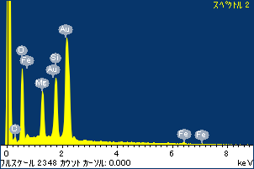

ﾌﾟﾛｼﾞｪｸﾄ : ﾌﾟﾛｼﾞｪｸﾄ 1

ｵｰﾅｰ : Administrator

領域 分析領域 2

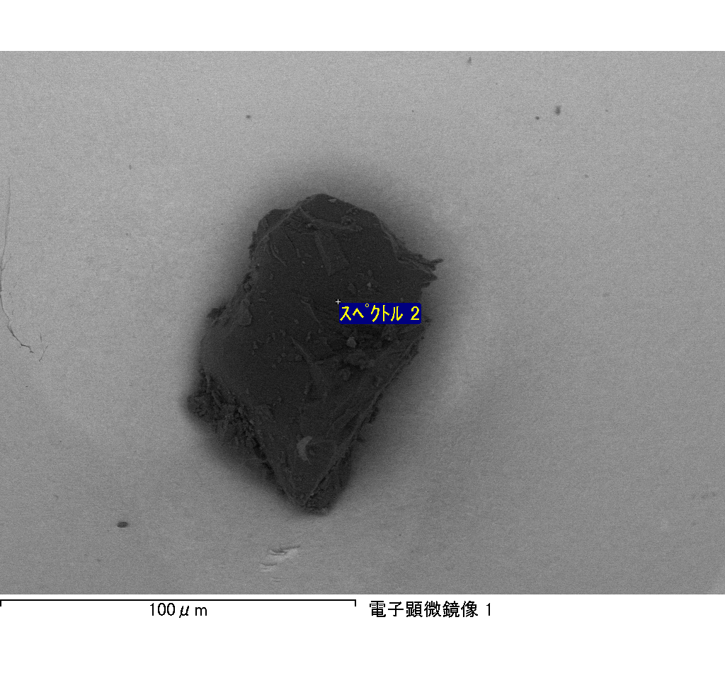

ｽﾍﾟｸﾄﾙﾗﾍﾞﾙ: ｽﾍﾟｸﾄﾙ 3

ﾗｲﾌﾞﾀｲﾑ 120.0 s

収集ｼﾞｵﾒﾄﾘ[度] :

試料傾斜角 = 0.0

方位角 = 0.0

ｴﾚﾍﾞｰｼｮﾝ = 30.0

加速電圧 = 10.00 kV

ｽﾍﾟｸﾄﾙ全ｶｳﾝﾄ数 = 192715

|  |  |  |  |
| --- | --- | --- | --- |
| ｻﾝﾌﾟﾙﾃﾞｰﾀ : | ｴﾈﾙｷﾞｰ[eV] | 分解能[eV] | ｶｳﾝﾄ数 |
| ｽﾄﾛｰﾌﾞ : | 3.8 | 52.12 | 1195333 |
|  |  |  |  |

定量最適化がおこなわれていません

ｽﾍﾟｸﾄﾙ処理 :

省略されたﾋﾟｰｸはありません

処理ｵﾌﾟｼｮﾝ : 酸素 ｽﾄｲｷｵﾒﾄﾘ (ﾉｰﾏﾗｲｽﾞ)

繰り返し回数 = 2

ｽﾀﾝﾀﾞｰﾄﾞ :

Na Albite 1999/06/01

Mg MgO 1999/06/01

Al Al2O3 1999/06/01

Si SiO2 1999/06/01

P GaP 1999/06/01

S FeS2 1999/06/01

K MAD-10 Feldspar 1999/06/01

Ca Wollastonite 1999/06/01

Cr Cr 1999/06/01

Mn Mn 1999/06/01

Fe Fe 1999/06/01

Ni Ni 1999/06/01

|  |  |  |  |  |  |
| --- | --- | --- | --- | --- | --- |
| 元素 | 質量濃度 | 原子数 | 化合物 | 化学式 |  |
|  | [%] | 濃度[%] | 濃度[%] |  |  |
| Na K | 1.06 | 1.18 | 1.43 | Na2O |  |
| Mg K | 66.31 | 69.48 | 109.94 | MgO |  |
| Al K | 1.25 | 1.18 | 2.37 | Al2O3 |  |
| Si K | 92.92 | 84.29 | 198.79 | SiO2 |  |
| P K | -63.22 | -52.00 | -144.85 | P2O5 |  |
| S K | -48.98 | -38.91 | -122.29 | SO3 |  |
| K K | -0.41 | -0.27 | -0.50 | K2O |  |
| Ca K | 6.13 | 3.90 | 8.58 | CaO |  |
| Cr K | 0.72 | 0.35 | 1.05 | Cr2O3 |  |
| Mn K | 3.22 | 1.49 | 4.16 | MnO |  |
| Fe K | 47.23 | 21.54 | 60.75 | FeO |  |
| Ni K | -15.27 | -6.63 | -19.43 | NiO |  |
| O | 9.04 | 14.39 |  |  |  |
| ﾄｰﾀﾙ | 100.00 |  |  |  |  |

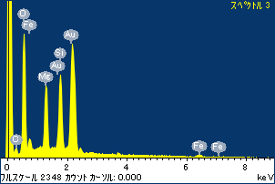

ﾌﾟﾛｼﾞｪｸﾄ : ﾌﾟﾛｼﾞｪｸﾄ 1

ｵｰﾅｰ : Administrator

領域 分析領域 2

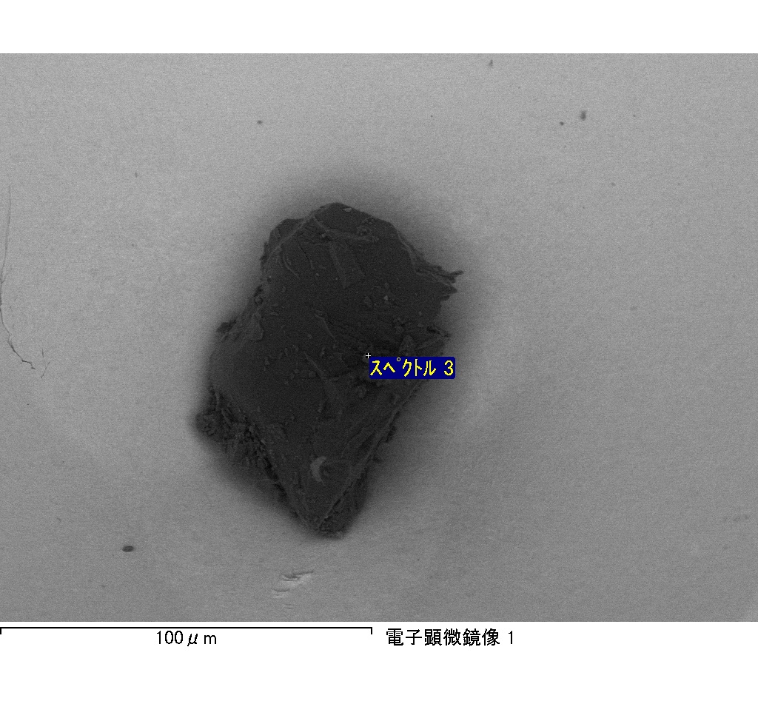

ｽﾍﾟｸﾄﾙﾗﾍﾞﾙ: ｽﾍﾟｸﾄﾙ 4

ﾗｲﾌﾞﾀｲﾑ 120.0 s

収集ｼﾞｵﾒﾄﾘ[度] :

試料傾斜角 = 0.0

方位角 = 0.0

ｴﾚﾍﾞｰｼｮﾝ = 30.0

加速電圧 = 10.00 kV

ｽﾍﾟｸﾄﾙ全ｶｳﾝﾄ数 = 192327

|  |  |  |  |
| --- | --- | --- | --- |
| ｻﾝﾌﾟﾙﾃﾞｰﾀ : | ｴﾈﾙｷﾞｰ[eV] | 分解能[eV] | ｶｳﾝﾄ数 |
| ｽﾄﾛｰﾌﾞ : | 3.8 | 52.09 | 1195365 |
|  |  |  |  |

定量最適化がおこなわれていません

ｽﾍﾟｸﾄﾙ処理 :

省略されたﾋﾟｰｸはありません

処理ｵﾌﾟｼｮﾝ : 酸素 ｽﾄｲｷｵﾒﾄﾘ (ﾉｰﾏﾗｲｽﾞ)

繰り返し回数 = 2

ｽﾀﾝﾀﾞｰﾄﾞ :

Na Albite 1999/06/01

Mg MgO 1999/06/01

Al Al2O3 1999/06/01

Si SiO2 1999/06/01

P GaP 1999/06/01

S FeS2 1999/06/01

K MAD-10 Feldspar 1999/06/01

Ca Wollastonite 1999/06/01

Cr Cr 1999/06/01

Mn Mn 1999/06/01

Fe Fe 1999/06/01

Ni Ni 1999/06/01

|  |  |  |  |  |  |
| --- | --- | --- | --- | --- | --- |
| 元素 | 質量濃度 | 原子数 | 化合物 | 化学式 |  |
|  | [%] | 濃度[%] | 濃度[%] |  |  |
| Na K | 0.15 | 0.18 | 0.20 | Na2O |  |
| Mg K | 53.86 | 64.68 | 89.30 | MgO |  |
| Al K | 0.80 | 0.86 | 1.51 | Al2O3 |  |
| Si K | 73.50 | 76.41 | 157.25 | SiO2 |  |
| P K | -50.80 | -47.89 | -116.41 | P2O5 |  |
| S K | -41.25 | -37.56 | -103.01 | SO3 |  |
| K K | 1.33 | 1.00 | 1.61 | K2O |  |
| Ca K | 1.40 | 1.02 | 1.95 | CaO |  |
| Cr K | -5.06 | -2.84 | -7.40 | Cr2O3 |  |
| Mn K | 0.28 | 0.15 | 0.37 | MnO |  |
| Fe K | 44.68 | 23.36 | 57.48 | FeO |  |
| Ni K | 13.49 | 6.71 | 17.16 | NiO |  |
| O | 7.64 | 13.94 |  |  |  |
| ﾄｰﾀﾙ | 100.00 |  |  |  |  |

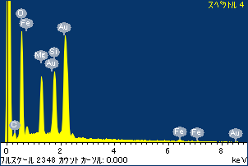

ﾌﾟﾛｼﾞｪｸﾄ : ﾌﾟﾛｼﾞｪｸﾄ 1

ｵｰﾅｰ : Administrator

領域 分析領域 2

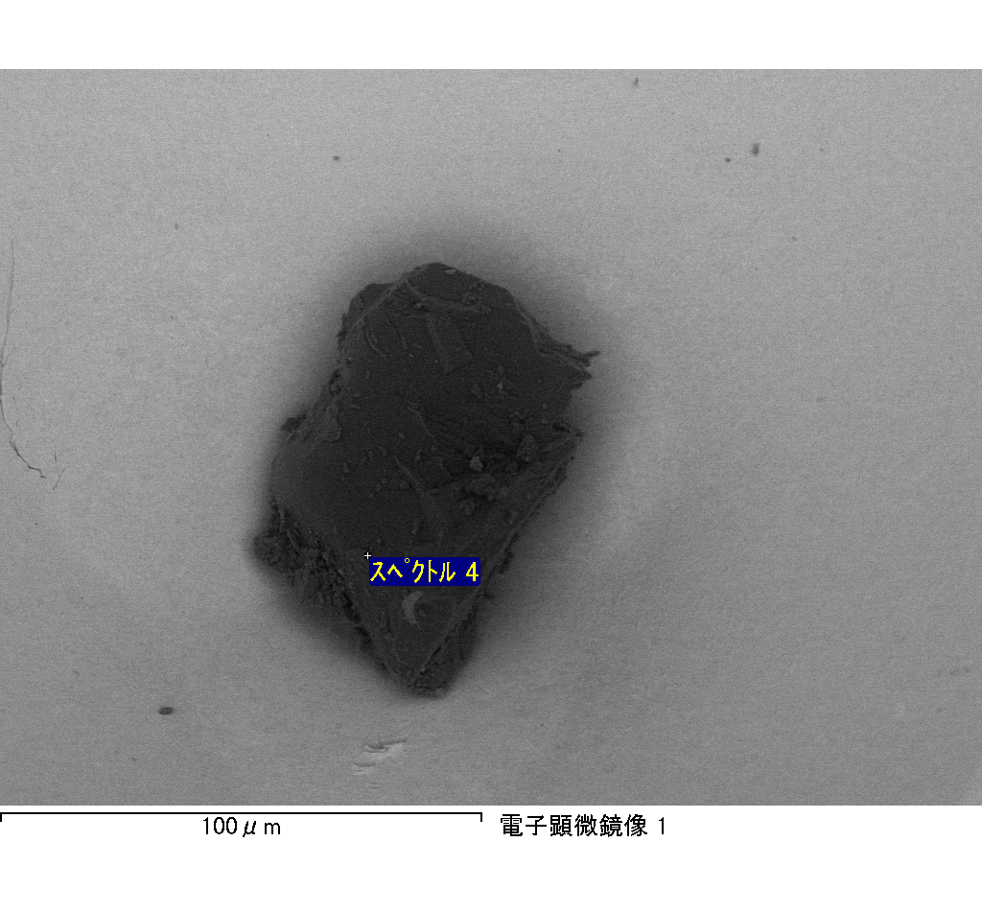

ｽﾍﾟｸﾄﾙﾗﾍﾞﾙ: ｽﾍﾟｸﾄﾙ 1

ﾗｲﾌﾞﾀｲﾑ 120.0 s

収集ｼﾞｵﾒﾄﾘ[度] :

試料傾斜角 = 0.0

方位角 = 0.0

ｴﾚﾍﾞｰｼｮﾝ = 30.0

加速電圧 = 10.00 kV

ｽﾍﾟｸﾄﾙ全ｶｳﾝﾄ数 = 168066

|  |  |  |  |
| --- | --- | --- | --- |
| ｻﾝﾌﾟﾙﾃﾞｰﾀ : | ｴﾈﾙｷﾞｰ[eV] | 分解能[eV] | ｶｳﾝﾄ数 |
| ｽﾄﾛｰﾌﾞ : | 3.8 | 52.11 | 1195995 |
|  |  |  |  |

定量最適化がおこなわれていません

ｽﾍﾟｸﾄﾙ処理 :

省略されたﾋﾟｰｸはありません

処理ｵﾌﾟｼｮﾝ : 酸素 ｽﾄｲｷｵﾒﾄﾘ (ﾉｰﾏﾗｲｽﾞ)

繰り返し回数 = 2

ｽﾀﾝﾀﾞｰﾄﾞ :

Na Albite 1999/06/01

Mg MgO 1999/06/01

Al Al2O3 1999/06/01

Si SiO2 1999/06/01

P GaP 1999/06/01

S FeS2 1999/06/01

K MAD-10 Feldspar 1999/06/01

Ca Wollastonite 1999/06/01

Cr Cr 1999/06/01

Mn Mn 1999/06/01

Fe Fe 1999/06/01

Ni Ni 1999/06/01

|  |  |  |  |  |  |
| --- | --- | --- | --- | --- | --- |
| 元素 | 質量濃度 | 原子数 | 化合物 | 化学式 |  |
|  | [%] | 濃度[%] | 濃度[%] |  |  |
| Na K | 2.00 | -6.63 | 2.70 | Na2O |  |
| Mg K | 8.58 | -26.88 | 14.22 | MgO |  |
| Al K | 1.02 | -2.89 | 1.93 | Al2O3 |  |
| Si K | 10.71 | -29.06 | 22.91 | SiO2 |  |
| P K | -54.34 | 133.68 | -124.50 | P2O5 |  |
| S K | -43.11 | 102.46 | -107.65 | SO3 |  |
| K K | -1.03 | 2.01 | -1.24 | K2O |  |
| Ca K | 1.96 | -3.72 | 2.74 | CaO |  |
| Cr K | 0.75 | -1.10 | 1.09 | Cr2O3 |  |
| Mn K | -1.98 | 2.75 | -2.56 | MnO |  |
| Fe K | 245.00 | -334.29 | 315.18 | FeO |  |
| Ni K | -19.50 | 25.31 | -24.82 | NiO |  |
| O | -50.04 | 238.35 |  |  |  |
| ﾄｰﾀﾙ | 100.00 |  |  |  |  |

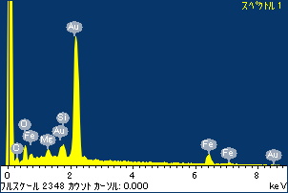

ﾌﾟﾛｼﾞｪｸﾄ : ﾌﾟﾛｼﾞｪｸﾄ 1

ｵｰﾅｰ : Administrator

領域 分析領域 3

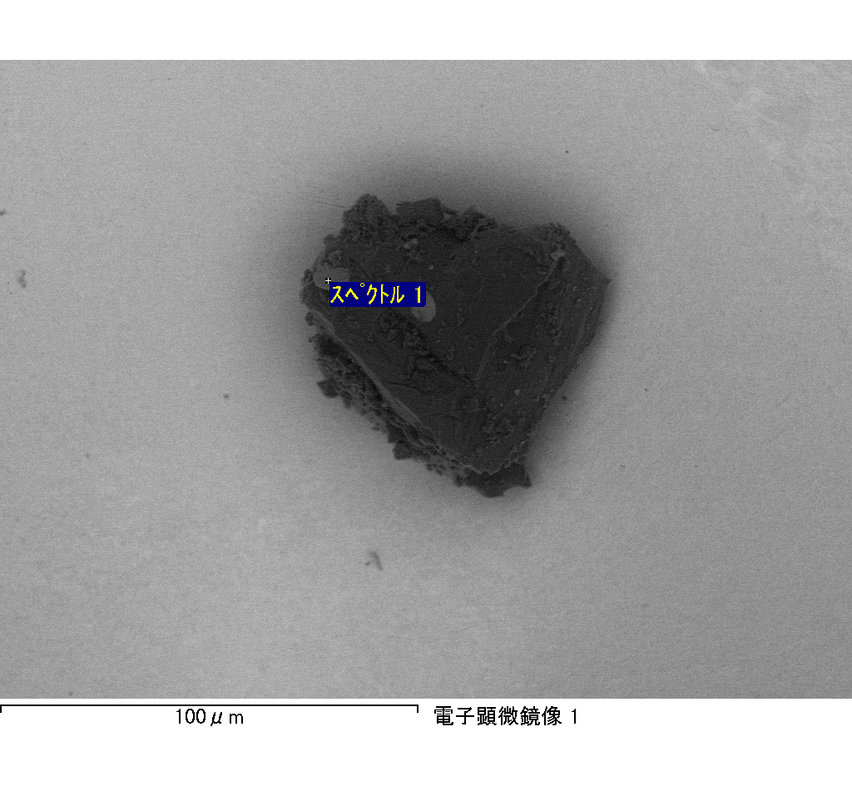

ｽﾍﾟｸﾄﾙﾗﾍﾞﾙ: ｽﾍﾟｸﾄﾙ 2

ﾗｲﾌﾞﾀｲﾑ 120.0 s

収集ｼﾞｵﾒﾄﾘ[度] :

試料傾斜角 = 0.0

方位角 = 0.0

ｴﾚﾍﾞｰｼｮﾝ = 30.0

加速電圧 = 10.00 kV

ｽﾍﾟｸﾄﾙ全ｶｳﾝﾄ数 = 177925

|  |  |  |  |
| --- | --- | --- | --- |
| ｻﾝﾌﾟﾙﾃﾞｰﾀ : | ｴﾈﾙｷﾞｰ[eV] | 分解能[eV] | ｶｳﾝﾄ数 |
| ｽﾄﾛｰﾌﾞ : | 3.8 | 52.17 | 1196183 |
|  |  |  |  |

定量最適化がおこなわれていません

ｽﾍﾟｸﾄﾙ処理 :

定量計算に使用されていないﾋﾟｰｸ : 2.825 keV

処理ｵﾌﾟｼｮﾝ : 酸素 ｽﾄｲｷｵﾒﾄﾘ (ﾉｰﾏﾗｲｽﾞ)

繰り返し回数 = 2

ｽﾀﾝﾀﾞｰﾄﾞ :

Na Albite 1999/06/01

Mg MgO 1999/06/01

Al Al2O3 1999/06/01

Si SiO2 1999/06/01

P GaP 1999/06/01

S FeS2 1999/06/01

K MAD-10 Feldspar 1999/06/01

Ca Wollastonite 1999/06/01

Cr Cr 1999/06/01

Mn Mn 1999/06/01

Fe Fe 1999/06/01

Ni Ni 1999/06/01

|  |  |  |  |  |  |
| --- | --- | --- | --- | --- | --- |
| 元素 | 質量濃度 | 原子数 | 化合物 | 化学式 |  |
|  | [%] | 濃度[%] | 濃度[%] |  |  |
| Na K | 0.03 | 0.05 | 0.03 | Na2O |  |
| Mg K | 129.67 | 247.56 | 215.00 | MgO |  |
| Al K | 3.44 | 5.92 | 6.50 | Al2O3 |  |
| Si K | 210.91 | 348.56 | 451.21 | SiO2 |  |
| P K | -165.73 | -248.34 | -379.73 | P2O5 |  |
| S K | -130.36 | -188.70 | -325.49 | SO3 |  |
| K K | -2.26 | -2.69 | -2.73 | K2O |  |
| Ca K | 2.41 | 2.80 | 3.38 | CaO |  |
| Cr K | -12.87 | -11.49 | -18.81 | Cr2O3 |  |
| Mn K | 3.02 | 2.55 | 3.90 | MnO |  |
| Fe K | 126.67 | 105.28 | 162.96 | FeO |  |
| Ni K | -12.75 | -10.08 | -16.22 | NiO |  |
| O | -52.19 | -151.41 |  |  |  |
| ﾄｰﾀﾙ | 100.00 |  |  |  |  |

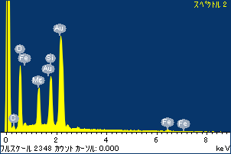

ﾌﾟﾛｼﾞｪｸﾄ : ﾌﾟﾛｼﾞｪｸﾄ 1

ｵｰﾅｰ : Administrator

領域 分析領域 3

